卷 号
卷内编号
密 级

项目编号: SCAURD002
民航学院人事管理系统
分 类:  <模板>  使用者：  <项目组>  文档编号：  <HD-TS-304>  四川华迪信息技术有限公司 | Error: Reference source not found  Version: 1.0  项 目 承 担 部 门： SCAU软件研发三组  撰 写 人（签名）： 林良福  完 成 日 期： 2016/8/9  本文档 使 用部门：□主管领导 ■项目组  □客户（市场） ■维护人员 □用户  评审负责人（签名）： 叶子龙  评 审 日 期： 2016-08-09
分 类:  <模板>  使用者：  <项目组>  文档编号：  <HD-TS-304>  四川华迪信息技术有限公司 | 

文档信息
标题: 数据库设计说明书
作者: 林良福
创建日期: 2016-08-09
上次更新日期: 2016-08-09
版本: 1.0
部门名称: SCAU软件研发三组

修订文档历史记录
日期 | 版本 | 说明 | 作者
2016-08-09 | 0.1 | 草稿 | 林良福

目 录
1. 引言 1
1.1 编写目的 1
1.2 背景 1
1.3 定义 1
1.4 参考资料 1
2. 外部设计 1
2.1 类型划分 1
2.2 标识符和约定 1
2.3 数据库表设计格式说明 1
2.4 支持软件 2
3. 结构设计 2
4. 运用设计 2
4.1 数据字典设计 2
4.2 安全保密设计 2

引言

编写目的
该数据库设计说明书对产品所需实现功能进行了全面分析，提出了产品功能实现所需数据库的详细内容。
该数据库设计说明书供项目组和维护人员使用。

背景
待开发的数据库的名称：CAIHRdb
使用此数据库的软件系统的名称：民航学院人事管理系统
该软件系统开发项目的任务提出者：民航学院
该软件系统的用户：学院个人用户、应聘者
将安装该软件和这个数据库的计算站（中心）：软件研发三部服务器

定义
CAIHR - Civil Aviation Institute HR MIS 民航学院人事管理系统
CDM（Concept Data Model） 概念数据模型
PDM（Physics Data Model） 物理数据模型
CMMI - Capability Maturity Model Integration 软件能力成熟度集成模型
提示：列出本文件中用到的专门术语的定义、外文首字母组词的原词组。

参考资料
《中国民航飞行学院人事管理系统需求说明》
《中国民航飞行学院人事处行政工作手册》
《中国民航飞行学院人事处各科室表单》
《中国民航飞行学院人事处各种用途报表》
《教育信息化行业标准》

外部设计

类型划分
提示：按业务需求划分数据库表的类型，并说明包含的内容。如主表、辅助表、流水表、统计表等。
主表
权限表
角色资源关系表
角色表
角色用户关系表
薪资规则表
用户账号
工作任务表
工作日志表
员工信息表
部门信息表
职位信息表
员工合同信息登记表
人员考勤表
工作评价表
员工任务关系表
入职名单
培训结果
个人年度考核表
参培关系表
培训费用
录取名单
公开招聘计划
培训规划
报名表

标识符和约定
数据库表的命名是用表名的英文或英文缩写，编程实现简单易记！

名称 | 代码
个人年度考核自评表 | assessment_checklist_tbl
人员考勤表 | attendance_record_tbl
入职名单 | induction_list_tbl
公开招聘计划 | gzPlan_tbl
参培关系表 | training_employee_tbl
员工任务关系表 | employee_task_relationship_tbl
员工信息表 | employee_tbl
员工合同信息登记表 | Employee_contract_tbl
培训结果 | training_records_tbl
培训规划 | training_project_tbl
培训计划 | training_plan_tbl
培训费用 | training_cost_tbl
工作任务表 | work_task_tbl
工作日志表 | work_log_tbl
工作评价表 | work_appraise_tbl
录取名单 | admission_list_tbl
报名表 | register_tbl
权限表 | permission_tbl
用户账号 | users_tbl
职位信息表 | positon_tbl
薪资规则 | salary_rule_tbl
角色用户关系 | role_use_tbl
角色表 | role_tbl
角色资源关系 | role_resources_tbl
部门信息表 | department_tbl

数据库表设计格式说明
提示：对描述一个数据库表的要素的说明，包括表名、表描述、字段名、字段类型、主键、外键。字段描述是否允许为空、缺省值、索引。
如果这些指导的内容篇幅很长，列出可参阅的文件资料的名称和章条。

表格个人年度考核自评表

表格个人年度考核自评表的列清单
名称 | 代码 | 数据类型 | 主要的 | 外来键 | 强制
考核编号 | checklist_id | int | TRUE | FALSE | TRUE
员工id | employee_id | int | FALSE | TRUE | FALSE
职员自我评价 | self_evaluation | varchar(500) | FALSE | FALSE | FALSE
考核时间段 | date | date | FALSE | FALSE | FALSE
考核评价信息 | evaluation | varchar(500) | FALSE | FALSE | FALSE
评价等级 | grade | int | FALSE | FALSE | FALSE
是否通过评审 | pass | boolean | FALSE | FALSE | FALSE

表格人员考勤表

表格人员考勤表的列清单
名称 | 代码 | 数据类型 | 主要的 | 外来键 | 强制
记录编号 | record_id | int | TRUE | FALSE | TRUE
员工id | employee_id | int | FALSE | TRUE | FALSE
日期 | date | date | FALSE | FALSE | FALSE
上班时刻 | work_time | time | FALSE | FALSE | FALSE
下班时刻 | leave_time | time | FALSE | FALSE | FALSE
工作时间 | work_hours | double | FALSE | FALSE | FALSE

表格入职名单

表格入职名单的列清单
名称 | 代码 | 数据类型 | 主要的 | 外来键 | 强制
入职名单_id | admit_id | int | TRUE | FALSE | TRUE
计划_id | plan_id | int | FALSE | TRUE | FALSE
标题 | name | varchar(20) | FALSE | FALSE | FALSE
内容 | post | varchar(20) | FALSE | FALSE | FALSE
公布时间 | time | datetime | FALSE | FALSE | FALSE

表格公开招聘计划

表格公开招聘计划的列清单
名称 | 代码 | 数据类型 | 主要的 | 外来键 | 强制
计划_id | plan_id | int | TRUE | FALSE | TRUE
标题 | title | varchar(50) | FALSE | FALSE | FALSE
原因 | reason | varchar(500) | FALSE | FALSE | FALSE
起始时间 | begin_time | datetime | FALSE | FALSE | FALSE
用人院系 | academy | varchar(30) | FALSE | FALSE | FALSE
岗位 | post | varchar(20) | FALSE | FALSE | FALSE
计划人数 | cnt | int | FALSE | FALSE | FALSE
专业 | major | varchar(30) | FALSE | FALSE | FALSE
学历 | education | varchar(10) | FALSE | FALSE | FALSE
职称 | rank | varchar(10) | FALSE | FALSE | FALSE
其他说明 | other | varchar(500) | FALSE | FALSE | FALSE
终止时间 | over_time | datetime | FALSE | FALSE | FALSE

表格参培关系表

表格参培关系表的列清单
名称 | 代码 | 数据类型 | 主要的 | 外来键 | 强制
参培关系编号 | training_employee_id | int | TRUE | FALSE | TRUE
所属员工名 | employ_name | varchar(20) | FALSE | FALSE | FALSE
培训计划编号 | training_plan_id | int | FALSE | TRUE | FALSE
员工id | employee_id | int | FALSE | TRUE | FALSE
所属培训计划名 | training_plan_name | varchar(20) | FALSE | FALSE | FALSE

表格员工任务关系表

表格员工任务关系表的列清单
名称 | 代码 | 数据类型 | 主要的 | 外来键 | 强制
员工任务关系表ID | employee_task_relationship_id | int | TRUE | FALSE | TRUE
工作任务表ID | work_task_id | int | FALSE | TRUE | FALSE
员工id | employee_id | int | FALSE | TRUE | FALSE

表格员工信息表

表格员工信息表的列清单
名称 | 代码 | 数据类型 | 主要的 | 外来键 | 强制
员工id | employee_id | int | TRUE | FALSE | TRUE
职位id | position_id | int | FALSE | TRUE | FALSE
员工编号 | employee_code | int | FALSE | FALSE | FALSE
年龄 | age | int | FALSE | FALSE | FALSE
姓名 | name | varchar(50) | FALSE | FALSE | FALSE
性别 | sex | int | FALSE | FALSE | FALSE
照片地址 | picture | varchar(200) | FALSE | FALSE | FALSE
出生日期 | birthday | date | FALSE | FALSE | FALSE
学历 | education | varchar(50) | FALSE | FALSE | FALSE
身份证号码 | identity_card | varchar(50) | FALSE | FALSE | FALSE
民族 | nation | varchar(50) | FALSE | FALSE | FALSE
籍贯 | native_place | varchar(50) | FALSE | FALSE | FALSE
婚姻状况 | married | boolean | FALSE | FALSE | FALSE
政治面貌 | politics | varchar(50) | FALSE | FALSE | FALSE
现居地址 | location | varchar(200) | FALSE | FALSE | FALSE
家庭电话号码 | home_phone | varchar(20) | FALSE | FALSE | FALSE
邮箱地址 | email | varchar(200) | FALSE | FALSE | FALSE
手机电话号码 | mobile_phone | varchar(20) | FALSE | FALSE | FALSE
入职时间 | hiredate | date | FALSE | FALSE | FALSE
修改时间 | modify_date | date | FALSE | FALSE | FALSE
职员状态 | state | int | FALSE | FALSE | FALSE
备注 | content | varchar(200) | FALSE | FALSE | FALSE

表格员工合同信息登记表

表格员工合同信息登记表的列清单
名称 | 代码 | 数据类型 | 主要的 | 外来键 | 强制
合同id | contract_id | int | TRUE | FALSE | TRUE
员工id | employee_id | int | FALSE | TRUE | FALSE
合同名称 | contract_name | varchar(50) | FALSE | FALSE | FALSE
合同编号 | contract_number | varchar(50) | FALSE | FALSE | FALSE
签订日期 | date_of_signment | date | FALSE | FALSE | FALSE
有效期限 | expirt_date | varchar(50) | FALSE | FALSE | FALSE
签订甲方 | party_a | varchar(50) | FALSE | FALSE | FALSE
签订乙方 | party_b | varchar(50) | FALSE | FALSE | FALSE
备注 | note | varchar(300) | FALSE | FALSE | FALSE
合同状态 | contract_status | varchar(50) | FALSE | FALSE | FALSE
删除状态 | del_status | boolean | FALSE | FALSE | FALSE

表格培训结果

表格培训结果的列清单
名称 | 代码 | 数据类型 | 主要的 | 外来键 | 强制
培训结果编号 | training_records_id | int | TRUE | FALSE | TRUE
参培关系编号 | training_employee_id | int | FALSE | TRUE | FALSE
培训评分 | training_records_scores | int | FALSE | FALSE | FALSE
讲师评语 | training_records_comment | varchar(100) | FALSE | FALSE | FALSE
培训结果状态 | training_records_result | enum('通过','未通过') | FALSE | FALSE | FALSE

表格培训规划

表格培训规划的列清单
名称 | 代码 | 数据类型 | 主要的 | 外来键 | 强制
培训规划编号 | training_project_id | int | TRUE | FALSE | TRUE
培训规划名 | training_project_name | varchar(20) | FALSE | FALSE | FALSE
培训规划类型 | training_project_type | enum('内部培训','外部培训') | FALSE | FALSE | FALSE
录入日期 | training_project_import_date | date | FALSE | FALSE | FALSE
录入者 | training_project_import_name | varchar(20) | FALSE | FALSE | FALSE

表格培训计划

表格培训计划的列清单
名称 | 代码 | 数据类型 | 主要的 | 外来键 | 强制
培训计划编号 | training_plan_id | int | TRUE | FALSE | TRUE
培训规划编号 | training_project_id | int | FALSE | TRUE | FALSE
培训计划名 | training_plan_name | varchar(20) | FALSE | FALSE | FALSE
所属培训规划名 | training_project_name | varchar(20) | FALSE | FALSE | FALSE
培训开始时间 | training_plan_start_time | datetime | FALSE | FALSE | FALSE
培训结束时间 | training_plan_end_time | datetime | FALSE | FALSE | FALSE
培训开始日期 | training_plan_start_date | date | FALSE | FALSE | FALSE
培训结束日期 | training_plan_end_date | date | FALSE | FALSE | FALSE
培训讲师姓名 | training_plan_teacher_name | varchar(10) | FALSE | FALSE | FALSE
培训讲师联系电话 | training_plan_teacher_phone | varchar(20) | FALSE | FALSE | FALSE
培训形式 | training_plan_way | enum('全脱产','半脱产','业余') | FALSE | FALSE | FALSE
培训地点 | training_plan_place | varchar(50) | FALSE | FALSE | FALSE
培训目的 | training_plan_aim | varchar(100) | FALSE | FALSE | FALSE
培训内容详情 | training_plan_content | varchar(100) | FALSE | FALSE | FALSE
参培人数 | training_plan_numbers | int | FALSE | FALSE | FALSE
培训计划状态 | training_plan_status | enum('未开始','进行中','已完成') | FALSE | FALSE | FALSE

表格培训费用

表格培训费用的列清单
名称 | 代码 | 数据类型 | 主要的 | 外来键 | 强制
培训费用编号 | training_cost_id | int | TRUE | FALSE | TRUE
培训计划编号 | training_plan_id | int | FALSE | TRUE | FALSE
所属培训计划名 | training_plan_name | varchar(20) | FALSE | FALSE | FALSE
培训费用名 | training_cost_name | varchar(20) | FALSE | FALSE | FALSE
培训费用单价 | training_cost_unit_price | float(5) | FALSE | FALSE | FALSE
培训费用数量 | training_cost_amount | int | FALSE | FALSE | FALSE
培训费用总价 | training_cost_total_price | float(10) | FALSE | FALSE | FALSE

表格工作任务表

表格工作任务表的列清单
名称 | 代码 | 数据类型 | 主要的 | 外来键 | 强制
工作任务表ID | work_task_id | int | TRUE | FALSE | TRUE
任务名称 | work_task_name | varchar(30) | FALSE | FALSE | FALSE
任务负责部门 | work_task_department | varchar(20) | FALSE | FALSE | FALSE
任务详细内容 | work_task_information | varchar(100) | FALSE | FALSE | FALSE
任务负责人 | work_task_leading_person | varchar(20) | FALSE | FALSE | FALSE
任务开始日期 | work_task_start_date | date | FALSE | FALSE | FALSE
任务结束日期 | work_task_end_date | date | FALSE | FALSE | FALSE
任务状态 | work_task_status | varchar(20) | FALSE | FALSE | FALSE
任务文件 | work_task_document | varchar(50) | FALSE | FALSE | FALSE
任务提交日期 | work_task_submit_date | date | FALSE | FALSE | FALSE
任务提交人 | work_task_submit_person | varchar(20) | FALSE | FALSE | FALSE
任务提醒状态 | work_remind_status | int | FALSE | FALSE | FALSE

表格工作日志表

表格工作日志表的列清单
名称 | 代码 | 数据类型 | 主要的 | 外来键 | 强制
工作日志表ID | work_log_id | int | TRUE | FALSE | TRUE
日志主题 | work_log_theme | varchar(20) | FALSE | FALSE | FALSE
日志详细内容 | work_log_information | varchar(100) | FALSE | FALSE | FALSE
日志文件 | work_log_document | varchar(100) | FALSE | FALSE | FALSE
日志提交者 | work_log_submit_person | varchar(20) | FALSE | FALSE | FALSE
日志提交日期 | work_log_submit_date | date | FALSE | FALSE | FALSE
员工id | employee_id | int | FALSE | TRUE | FALSE
工作任务表ID | work_task_id | int | FALSE | TRUE | FALSE

表格工作评价表

表格工作评价表的列清单
名称 | 代码 | 数据类型 | 主要的 | 外来键 | 强制
工作评价表ID | work_appraise_id | int | TRUE | FALSE | TRUE
评价分数 | work_appraise_point | int | FALSE | FALSE | FALSE
任务完成情况 | work_appraise_situation | varchar(30) | FALSE | FALSE | FALSE
存在问题 | work_appraise_question | varchar(100) | FALSE | FALSE | FALSE
改进意见 | work_appraise_suggestion | varchar(100) | FALSE | FALSE | FALSE
评价提交人 | work_appraise_submit_person | varchar(20) | FALSE | FALSE | FALSE
评价提交时间 | work_appraise_submit_date | date | FALSE | FALSE | FALSE
工作任务表ID | work_task_id | int | FALSE | TRUE | FALSE
员工id | employee_id | int | FALSE | TRUE | FALSE

表格录取名单

表格录取名单的列清单
名称 | 代码 | 数据类型 | 主要的 | 外来键 | 强制
录取名单_id | admit_id | int | TRUE | FALSE | TRUE
计划_id | plan_id | int | FALSE | TRUE | FALSE
标题 | name | varchar(20) | FALSE | FALSE | FALSE
内容 | post | varchar(20) | FALSE | FALSE | FALSE
公布时间 | time | datetime | FALSE | FALSE | FALSE

表格报名表

表格报名表的列清单
名称 | 代码 | 数据类型 | 主要的 | 外来键 | 强制
报名表_id | table_id | int | TRUE | FALSE | TRUE
计划_id | plan_id | int | FALSE | TRUE | FALSE
姓名 | name | varchar(20) | FALSE | FALSE | FALSE
照片 | photo | varchar(100) | FALSE | FALSE | FALSE
性别 | sex | varchar(20) | FALSE | FALSE | FALSE
籍贯 | come | varchar(20) | FALSE | FALSE | FALSE
身份证号码 | identity_id | varchar(20) | FALSE | FALSE | FALSE
婚姻状况 | married | varchar(20) | FALSE | FALSE | FALSE
最高学历 | education | varchar(10) | FALSE | FALSE | FALSE
专业 | major | varchar(30) | FALSE | FALSE | FALSE
工作时间 | time | int | FALSE | FALSE | FALSE
工作经历 | experience | varchar(400) | FALSE | FALSE | FALSE
出生年月 | birth | varchar(20) | FALSE | FALSE | FALSE
联系地址 | address | varchar(80) | FALSE | FALSE | FALSE
毕业院校 | school | varchar(30) | FALSE | FALSE | FALSE
职业技能 | skill | varchar(300) | FALSE | FALSE | FALSE
自我评价 | self_evaluate | varchar(500) | FALSE | FALSE | FALSE
状态 | state | int | FALSE | FALSE | FALSE

表格权限表

表格权限表的列清单
名称 | 代码 | 数据类型 | 主要的 | 外来键 | 强制
id | permission_id | numeric | TRUE | FALSE | TRUE
权限名 | permission_name | varchar(50) | FALSE | FALSE | FALSE
权限类型 | permission_type | enum('系统权限','普通权限') | FALSE | FALSE | FALSE
备注 | remark | varchar(500) | FALSE | FALSE | FALSE

表格用户账号

表格用户账号的列清单
名称 | 代码 | 数据类型 | 主要的 | 外来键 | 强制
id | user_id | int | TRUE | FALSE | TRUE
员工id | employee_id | int | FALSE | TRUE | FALSE
用户名 | user_name | varchar(50) | FALSE | FALSE | FALSE
密码 | password | varchar(100) | FALSE | FALSE | FALSE
备注 | remark | varchar(500) | FALSE | FALSE | FALSE
是否删除 | is_del | varchar(1) | FALSE | FALSE | FALSE

表格职位信息表

表格职位信息表的列清单
名称 | 代码 | 数据类型 | 主要的 | 外来键 | 强制
职位id | position_id | int | TRUE | FALSE | TRUE
部门id | department_id | int | FALSE | TRUE | FALSE
职位名称 | name | varchar(50) | FALSE | FALSE | FALSE
删除状态 | del_state | boolean | FALSE | FALSE | FALSE
备注 | content | varchar(200) | FALSE | FALSE | FALSE

表格薪资规则

表格薪资规则的列清单
名称 | 代码 | 数据类型 | 主要的 | 外来键 | 强制
职位id | position_id | int | FALSE | TRUE | FALSE
id | salary_id | int | TRUE | FALSE | TRUE
薪资规则名 | salary_rule_name | varchar(50) | FALSE | FALSE | FALSE
金额 | money | double | FALSE | FALSE | FALSE
结算类型 | status | enum('月结','年结') | FALSE | FALSE | FALSE

表格角色用户关系

表格角色用户关系的列清单
名称 | 代码 | 数据类型 | 主要的 | 外来键 | 强制
user_id | user_id | int | TRUE | TRUE | TRUE
role_id | role_id | numeric | TRUE | TRUE | TRUE

表格角色表

表格角色表的列清单
名称 | 代码 | 数据类型 | 主要的 | 外来键 | 强制
id | role_id | numeric | TRUE | FALSE | TRUE
角色名 | role_name | varchar(50) | FALSE | FALSE | FALSE
父级角色 | pant_id | numeric | FALSE | TRUE | FALSE
备注 | remark | varchar(500) | FALSE | FALSE | FALSE

表格角色资源关系

表格角色资源关系的列清单
名称 | 代码 | 数据类型 | 主要的 | 外来键 | 强制
permission_id | permission_id | numeric | TRUE | TRUE | TRUE
role_id | role_id | numeric | TRUE | TRUE | TRUE

表格部门信息表

表格部门信息表的列清单
名称 | 代码 | 数据类型 | 主要的 | 外来键 | 强制
部门id | department_id | int | TRUE | FALSE | TRUE
部门名称 | name | varchar(50) | FALSE | FALSE | FALSE
删除状态 | del_state | boolean | FALSE | FALSE | FALSE
备注 | content | varchar(200) | FALSE | FALSE | FALSE

支持软件

PowerDesigner15.1
Mysql 5.0

- 结构设计

逻辑模型
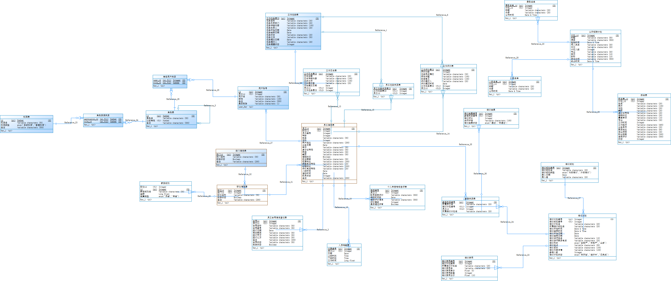

物理模型
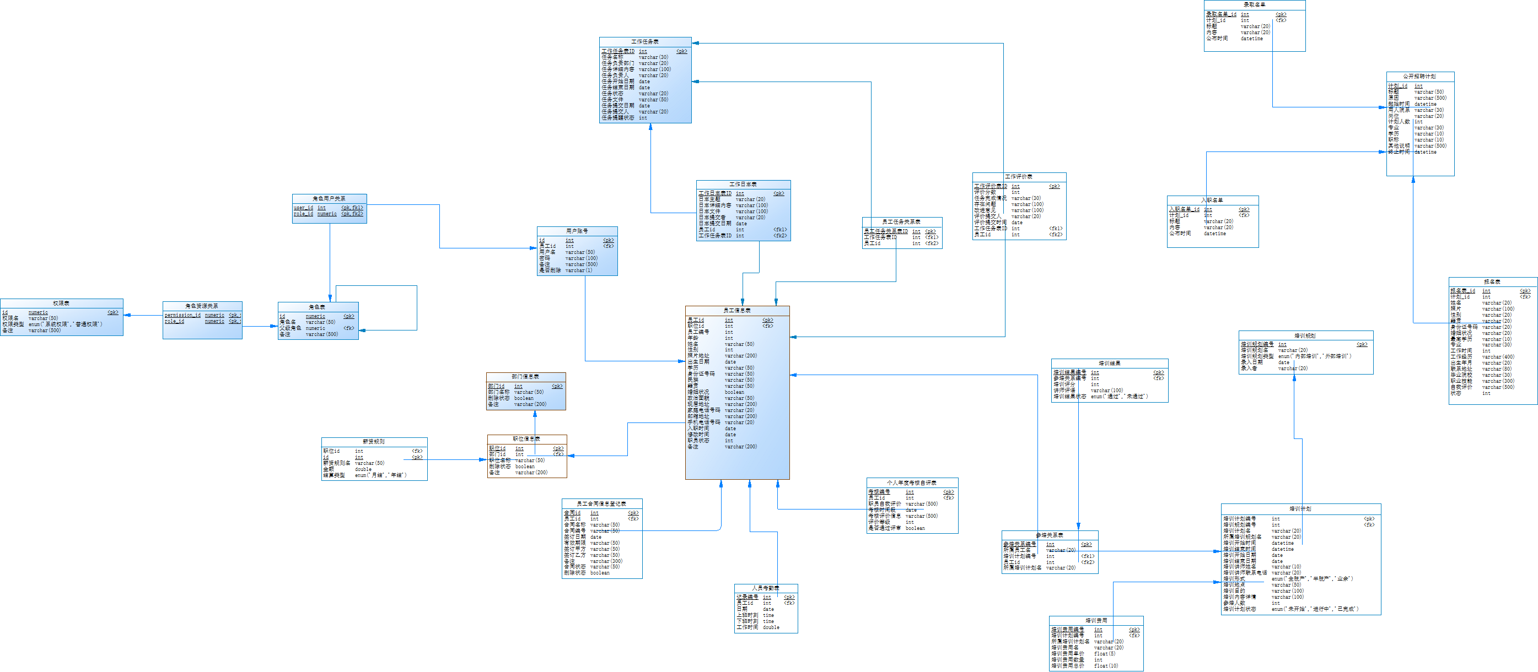

- 运用设计

数据字典设计
提示：对数据库设计中涉及到的各种项目，如数据项等一般要建立起数据字典，以说明它们的标识符、同义名、描述、所属表名及有关信息。在本节中要说明对此数据字典设计的基本考虑。
特殊说明：
员工信息表 员工状态分为0 在职，1 离职，2 退休
报名表的“状态”：0为报名，1为录取，2为入职
工作任务表：
任务提醒状态，0为未提醒，数字大于0时，代表已接受到提醒的任务人数
任务状态，a为未接受，b为未完成，c为已完成

安全性设计

角色 | 拥有的功能
薪资管理员 | 工资福利管理模块-增加薪资规则，修改薪资规则，删除薪资规则，查询薪资规则，查询个人工资，查询职务全体薪资，记录职务薪资生成表,导出职务薪资生成表,查询职务薪资生成表
员工 | 工资福利管理模块-查询个人工资  登陆模块-提供员工登陆到系统里面，并且还能修改用户密码  年度考核模拟-新增年度考核自评信息和修改年度考核信息（只有在未被审核时才能进行增添或修改）
系统管理员 | 权限控制管理-添加权限,修改权限,删除权限,查询权限,添加角色,修改角色,删除角色,查询角色,添加账号,修改账号,删除账号,查询账号
人事助理 | 人事管理模块-对部门，职位，员工，合同等信息进行增删查改。  公开招聘实现规约-增删查改公招计划，查看报名情况，记录笔试和面试结果，公布录取名单，公布入职名单  年度考核模拟-审核员工年度考勤表（内容有：给出考核评价信息、评价等级，是否审核完毕。）
应聘者 | 报名（填写报名表），修改报名表
培训助理 | 培训管理模块-培训规划，培训计划，参培关系，培训结果，培训费用的增删查改，还有一个培训统计
劳资助理 | 工作任务管理-对工作任务增删查和审核，对工作评价增删改
普通员工 | 工作任务管理-对工作任务查看和提交工作文件，对工作日志增删查改
考勤管理员 | 考勤管理模块-录入员工考勤信息和查询人员考勤信息

